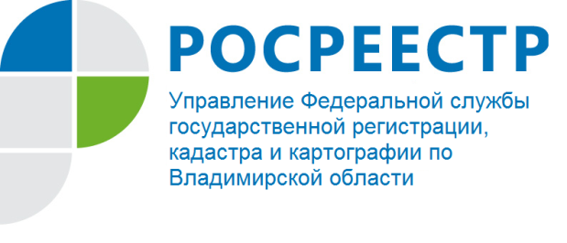 ПРЕСС-РЕЛИЗ

Зачем нужен кадастровый учет недвижимого имущества и регистрация прав.

Право собственности и другие вещные права на недвижимость, ограничения этих прав, их возникновение, переход и прекращение подлежат государственной регистрации в Едином государственном реестре недвижимости (ЕГРН).
Государственная регистрация прав означает, что государство признает и подтверждает факт возникновения, ограничения (обременения), перехода или прекращения прав. Как правило, государственная регистрация определяет момент возникновения права на недвижимость. Зарегистрированное право может быть оспорено только в судебном порядке.
Зарегистрировать право можно только в отношении объекта недвижимости, поставленного на кадастровый учет, то есть сведения о котором содержатся в ЕГРН.
Постановка на государственный кадастровый учет подтверждает существование объекта недвижимости с характеристиками, позволяющими определить его в качестве индивидуально-определенной вещи. Снятие с государственного кадастрового учета подтверждает прекращение существования объекта недвижимости.
Обращаем внимание, что постановка на государственный кадастровый учет осуществляется без взимания платы с заявителя. За государственную регистрацию прав взимается государственная пошлина в соответствии с Налоговым кодексом Российской Федерации. Размеры государственной пошлины установлены статьей 333.33 Налогового кодекса Российской Федерации.
Федеральным законодательством предусмотрена единая процедура, в соответствии с которой кадастровый учет и регистрация прав на недвижимость осуществляются одновременно по одному заявлению (за исключением случаев, установленных Федеральным законом от 13.07.2015 № 218-ФЗ «О государственной регистрации недвижимости»). Представить заявление на государственный кадастровый учет и (или) государственную регистрацию прав можно через офисы многофункциональных центров предоставления государственных и муниципальных услуг (МФЦ), оказывающих государственные услуги Росреестра.
Информацию об адресах, телефонах, графиках работы офисов МФЦ Владимирской области можно получить на сайте http://33.mfc.ru.

